Camilo Aldao, 18 de Mayo 2022.-

Ageing and Life Course
World Health Organization

Estimados tengo el agrado de dirigirme a ustedes con el objeto de informarles que, siguiendo el procedimiento establecido por la Organización Mundial de la Salud (OMS) y habiendo cumplimentado el formulario en línea, se solicita formalmente mediante esta carta, la adhesión del Municipio de Camilo Aldao, a la Red Mundial, con el compromiso de llevar a cabo el proyecto de Ciudades y Comunidades Amigables con las Personas Mayores.
En este sentido aprovecho la ocasión para expresarle el entusiasmo del Municipio que represento por el proyecto y el convencimiento de que su implementación contribuirá a la mejora en la calidad de vida ,no solo de las personas mayores ,sino también del conjunto de la ciudadanía ,así como generar políticas, servicios y entornos que provean y faciliten el envejecimiento activo de nuestros habitantes .Valoramos muy positivamente la pertenencia a la Red, por lo que supone en término de intercambio de buenas prácticas y de colaboración con otros municipio adheridos a la misma.
Finalmente, se manifiesta que el Municipio de Camilo Aldao, está de acuerdo con los valores de la OMS para crear ciudades y comunidades amigables con las personas mayores y cuenta con los recursos humanos y financieros para llevar a cabo el enfoque de ciudades amigables y participar activamente en la Red.
Esperando recibir la confirmación de la Organización Mundial de la Salud a esta solicitud, reciban un cordial saludo.
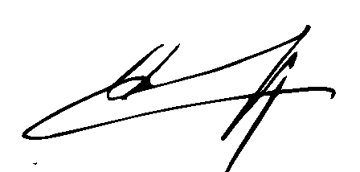
Carlos A. Carignano
Intendente Municipal

